
Leserkontakt: | Pressekontakt:
congatec AG | PRismaPR
Christian Eder | Bettina Lerchenmüller
Tel.: +49-991-2700-0 | Tel.: +49-8106-24 72 33
info@congatec.com | info@prismapr.com

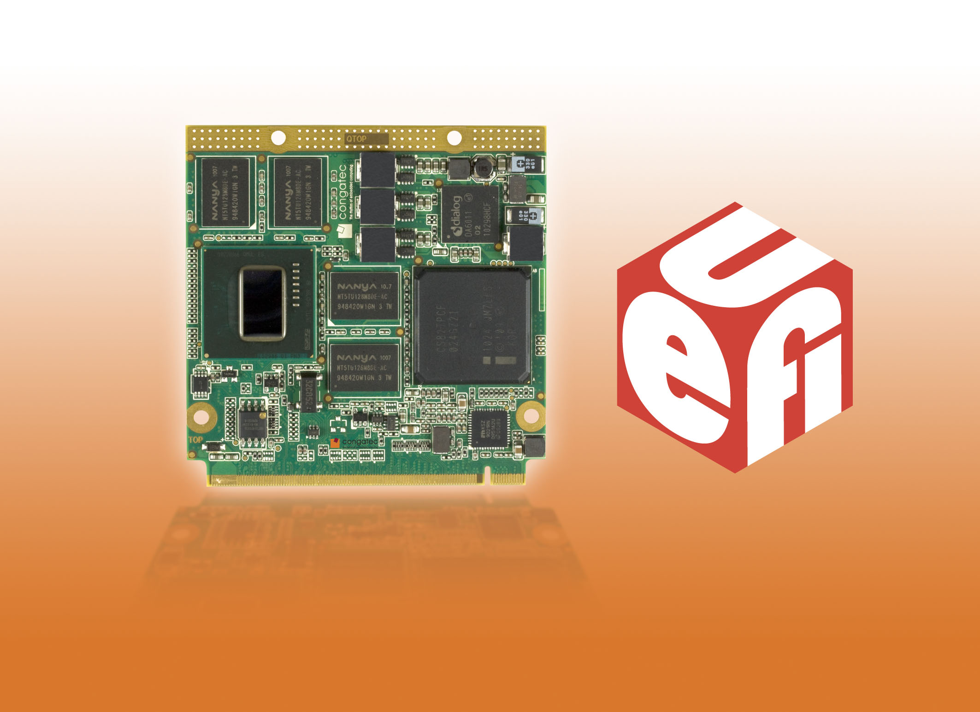
Text und Foto verfügbar: http://pr.congatec.de

Pressemitteilung 12/2010

Die congatec AG präsentiert UEFI Support auf Qseven
mit neuem Intel® Atom™ E600 Prozessor
congatec implementiert die congatec Embedded BIOS Features auch in UEFI

München, electronica, 9. November 2010 * * * Die congatec AG, führender Hersteller von industriellen Computermodulen stellt mit dem conga-QA6 das neue Small Form Factor Modul mit UEFI Support vor. UEFI ist der Nachfolger des BIOS und steht für Unified Extensible Firmware Interface, die vereinheitlichte erweiterbare Firmware-Schnittstelle.
Das herkömmliche BIOS, welches für die Initialisierung der Hardware benötigt wird, bevor das Betriebssystem starten kann, wird endgültig durch die moderne Startsoftware UEFI abgelöst. Aufgrund der modernen Software Konzeption vereinfacht UEFI die Konfiguration von Embedded Computern erheblich.
Das ursprüngliche BIOS wird den Anforderungen moderner Hardware und Betriebssysteme nicht mehr gerecht. Insbesondere ist es nicht für die 64-Bit-Architektur einsetzbar und kann mit Festplatten größer als 2 Terabyte nicht umgehen.
“Unter UEFI werden unsere congatec Embedded BIOS Features weiterhin unterstützt und erweitert”, berichtet Christian Riesinger, Leiter des Technical Solution Center der congatec AG. “Für unsere Kunden haben sich diese Features zu einem echten Mehrwert entwickelt, den wir durch zusätzliche Funktionalität der UEFI Firmware erweitern und somit auch mit UEFI eine im Markt führende Firmwarelösung anbieten werden. Die grafische Oberfläche und die Programmierschnittstellen von UEFI sind unserem bisherigen BIOS angepasst, um so dem Kunden die gewohnte Bedienbarkeit zu gewährleisten.”
Durch die neue Pre-Boot Applikation sind jetzt auch größere Anwendungen integrierbar, wie Embedded Diagnose Tools, netzwerkbasierende Dienstprogramme oder -System Recovery Anwendungen, die so betriebssystemunabhängig eingesetzt werden können.
Wie das conga-QA6 Modul mit der Intel® Atom™ E600 Prozessorserie zeigt, werden nicht nur alle neuen hochperformanten COMs mit UEFI ausgerüstet, sondern auch niedrig preisige ultra mobile Lösungen, die auf der x86-Architektur basieren.
Das conga-QA6 ist mit dem Intel® Plattform Controller Hub EG20T ausgestattet und für den industriellen Temperaturbereich entwickelt. Sämtliche Bauteile dieses Designs sind für den Umgebungstemperaturbereich von -40 bis +85 °C spezifiziert.
Das neue Modul stellt schnelle, differenzielle Schnittstellen wie PCI Express und SATA zur Verfügung, verzichtet aber konsequent auf alte „legacy“ Interfaces wie z.B. EIDE und PCI.

Über die congatec AG
Die congatec AG mit Sitz im bayerischen Deggendorf ist ein führender Hersteller von industriellen Computermodulen auf den Standard-Formfaktoren Qseven, COM Express, XTX und ETX. Die Produkte des innovativen Unternehmens sind branchenunabhängig und werden z.B. in der Industrie-Automatisierung, der Medizintechnik, von Automobil-Zulieferern sowie in der Luftfahrt oder im Transportwesen eingesetzt. Wesentliches Kern-Know-How sind besondere, erweiterte BIOS- und Treiberunterstützung und umfangreiche Board Support Packages. Die Kunden werden ab der Design-In Phase durch umfassendes Product Lifecycle Management betreut. Die Fertigung der Produkte erfolgt bei spezialisierten Dienstleistern nach modernsten Qualitätsstandards. congatec beschäftigt zur Zeit 92 Mitarbeiter und unterhält Niederlassungen in England, Schweden, Tschechien, Israel, Taiwan und den USA. Mehr Informationen finden Sie unter www.congatec.de.
* * *

Intel und Intel Core sind eingetragene Warenzeichen der Intel Corporation in den USA und anderen Ländern.

congatec ist ein Associate Member der Intel® Embedded Alliance, eine Gemeinschaft aus Entwicklern und Anbietern von Lösungen für den Embedded- und Kommunikationssektor. Weitere Informationen sind unter www.intel.com/go/eca zu finden.

